政治初学安排

长期：

1. 书 是哪几本书（教辅，课本） 由课程来说 都是在腿姐出版的资料为基础

[问题 现在思考的有点幼稚 还需要更改

书以 腿姐的书来学习 为了得到学习反馈 在3.1 写一张2025的真题 时间是要求的4/5 对于没上60 就需要进行总结考虑 但基本不会改这个的学习方法 主要是总结一些问题

1. 课我不知道 是完全没有基础的情况下即可使用教辅开始 研究生选择题 有小部分来自于 课本原文 （此类题目 在学习时注意抓住关键词 keywords Eg：首次etc…）

这个问题等书25.01.10开始 解决 主要是看腿姐的书以及 往年的考试真题 对比来看 看选择的一些问题

1. 有点将其他科目的学习方法拿到此处的学习

没事 正常学习方法不变只是 对这个科目进行优化

1. 由于选择题 又大部分不会是书上的 ]

？

1. 由腿姐导论 中对于考研政治的理解 考研还是以应试为主 不是像数学一样必须得有深刻的理解

[学习时不是 扣字眼 而是找重点 与数学 408 的学习不同]

没有做过几张真题 以及总结 还不能回答这个问题

1. 加强理解 对题目的理解 重点的提取

思路对 主要是看书理解题目 这个是重点

1. 选择要先开 因为大题谁都会背（后期）别人不做的 才能拉开差距

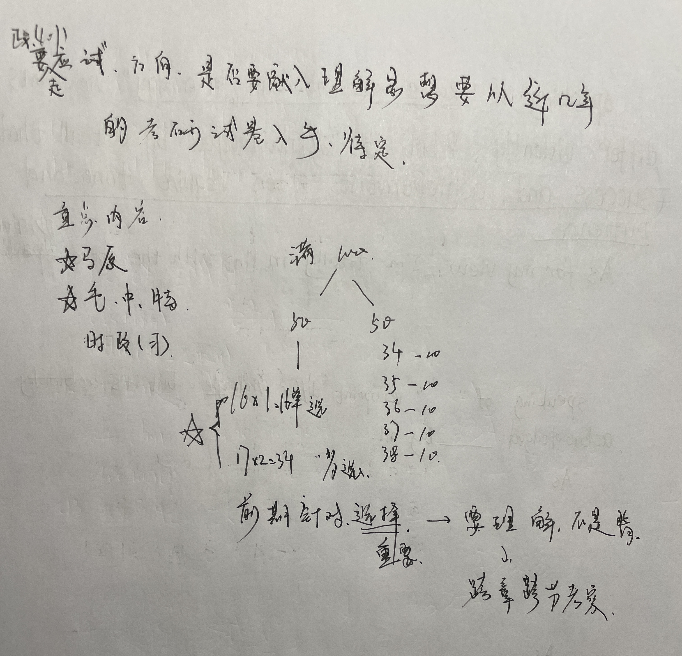

-25.01.04

短期：（一天内可完成）

1. 考试试卷结构的整理 时间安排 侧重点 技巧 etc.（1.5h）
2. 学习时间安排 假期分配在在此学科的时间应低于水平（2-3h）
3. 理一下资料 书 视频.（2h）